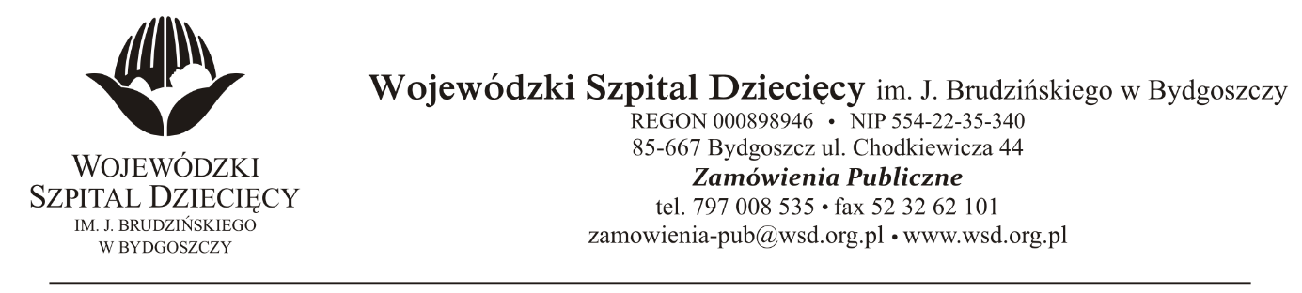
Bydgoszcz, 29.12.2021
Nr sprawy: 39/2021/TP
Do Wykonawców:
Informacja o wyborze oferty najkorzystniejszej
Dotyczy: postępowania o udzielenie zamówienie publicznego w trybie przetargu nieograniczonego na dostawy opatrunków i innych wyrobów medycznych dla Wojewódzkiego Szpitala Dziecięcego w Bydgoszczy.
Na podstawie art. 253 ust.1 ustawy z 11 września 2019r. Prawo zamówień publicznych (tekst jednolity: Dz. U. z 2021r. poz. 1129 ze zmianami) informuję, że po dokonaniu badania i oceny ofert złożonych w przedmiotowym postępowaniu dokonano wyboru najkorzystniejszej oferty:
W zakresie:
Pakiet nr 1 - Wyroby medyczne – pasywne implanty ucha środkowego złożonej przez:
GNP Magnusson Aparatura Medyczna sp. z o.o., Al. Obrońców Tobruku 1/1, 10-092 Olsztyn, biuro@gnp.com.pl
Za kwotę brutto: 44.280,00zł. Punktacja w kryterium cena 100%.
Pakiet nr 2 - Sztuczny naskórek złożonej przez:
MADEW EWA ZAREMBA, 40-749 Katowice, ul. Rudolfa Zubera 7A, biuro@medew.pl
Za kwotę brutto: 44.280,00zł. Punktacja w kryterium cena 100%.
Pakiet nr 3 – INNE - ROZPATRYWANE POZYCJAMI! - Poz. 1, 2, 4-8
Unieważnione. Podstawa pr.: art. 255 pkt 1. Brak ofert.
Pakiet nr 3 – INNE - ROZPATRYWANE POZYCJAMI! poz.3 złożonej przez:
"ARNO-MED" Spółka z o.o., ul. Kolejowa 24 55-081 Mietków, przetargi@arnomed.pl
Za kwotę brutto: 609,64zł. Punktacja w kryterium cena 100%.
Pakiet nr 3 – INNE - ROZPATRYWANE POZYCJAMI! poz.9 złożonej przez:
BIAMEDITEK SP. Z O.O., ul. Elewatorska 58, 15-620 Białystok, przetargi@biameditek.pl
Za kwotę brutto: 4.951,80zł. Punktacja w kryterium cena 100%.
Pakiet nr 3 – INNE - ROZPATRYWANE POZYCJAMI! poz.10 złożonej przez:
BIAMEDITEK SP. Z O.O., ul. Elewatorska 58, 15-620 Białystok, przetargi@biameditek.pl
Za kwotę brutto: 6.879,60zł. Punktacja w kryterium cena 100%.
Pakiet nr 3 – INNE - ROZPATRYWANE POZYCJAMI! poz.11 złożonej przez:
PPHU "ALKO" Józef Woszczyk, 05-090 RASZYN - Nowe Grocholice, ul. Partyzantów 42, pphu_alko@wp.pl
Za kwotę brutto: 3.175,20zł. Punktacja w kryterium cena 100%.
Pakiet nr 4 - Opatrunki różne złożonej przez:
Paul Hartmann Polska Sp. z o.o., ul. Żeromskiego 17, 95-200 Pabianice, agata.stawicka@hartmann.info
Za kwotę brutto: 3.029,05zł. Punktacja w kryterium cena 100%.

Do pakietów:
Pakiet 1; pakiet 2; pakiet 3 poz. 3, 9, 10, 11; pakiet 4
Uzasadnienie wyboru: Wykonawcy jako jedyni złożyli oferty zgodne z SWZ na przedmiotowe pakiety. Oferty spełniają wszystkie wymagania Zamawiającego. Zaoferowane ceny nie przekraczają kwoty, jaką Zamawiający przeznaczył na sfinansowanie zamówienia.
Zgodnie z art. 264 ust.2 pkt 1a ustawy z 11 września 2019r. Prawo zamówień publicznych (tekst jednolity: Dz. U. z 2021r. poz. 1129 ze zmianami) umowy mogą być zawarte niezwłocznie po przekazaniu informacji o wyborze najkorzystniejszej oferty.
Z poważaniem
z up. Dyrektora
Wojewódzkiego Szpitala Dziecięcego
im. J. Brudzińskiego w Bydgoszczy
Z-ca Dyrektora ds. Administracyjno-Technicznych
mgr inż. Jarosław Cegielski

